Assignment
- Xác định sector bắt đầu
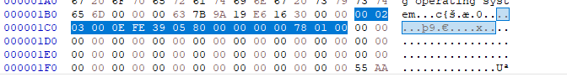
Thông tin Partition table enrty ở:
- Offset 1C2 có giá trị 0x0E cho thấy Vol có file system là FAT12/16 .
- Offset 1C8 có giá trị 80h = 128d là sector bắt đầu.
- Đọc thông tin Boot Record
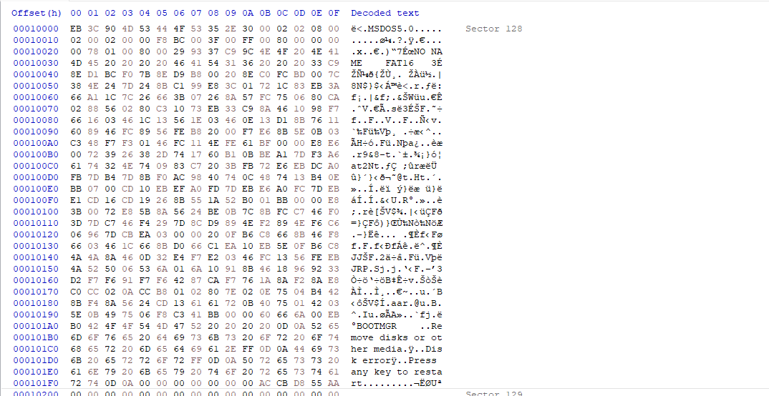
Thông tin Boot Record:
- Kích thước của Sector là: 0200h = 512d (byte)
- Kích thước bảng FAT là: 8h = 8d (sector)
- Số Sector của Cluster: 02h = 2d (Sector)
- Số lượng bảng FAT là: 2h = 2d (bảng)
- Số lượng Entry của RDET là: 0200h = 512d (entry)
- Số Sector của một bảng FAT là: 00BCh = 188d (sector)
- Số lượng Sector của vùng FAT là: 188 * 2 = 376d (sector)
- Sector bắt đầu của RDET là: 128 + 376+8 = 512
- Số lượng Sector của RDET là: (512 * 32)/512=32 (sector)
- Đọc thông tin Bảng RDET
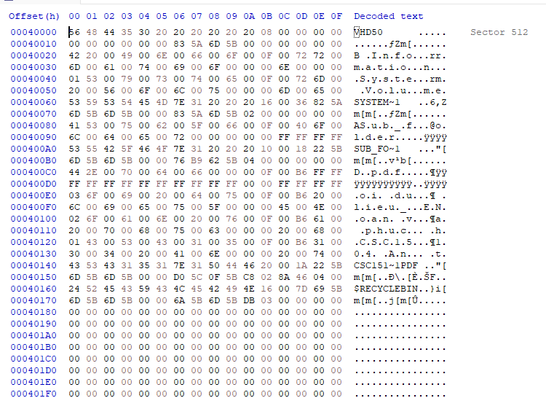
Thông tin RDET (Từ dưới lên):
- Entry 1:
  - Tên ngắn: $RECYCLE
  - Tên mở rộng: BIN
  - Cluster bắt đầu (word cao): 00 00
  - Cluster bắt đầu (word thấp): DB 03
    - Cluster bắt đầu: 3DBh = 987d
- Entry 2:
  - Tên ngắn: CSC151~1
  - Tên mở rộng: PDF
  - Cluster bắt đầu (word cao): 00 00
  - Cluster bắt đầu (word thấp): C8 02
    - Cluster bắt đầu: 2C8h = 712d
  - Entry phụ:
    - CSC15104 An toan va phuc hoi du lieu_EN.pdf
- Entry 3:
  - Tên Ngắn: SUB_FO~1
  - cờ: 10h (thư mục)
  - Cluster bắt đầu (word cao): 00 00
  - Cluster bắt đầu (word thấp): 04 00
    - Cluster bắt đầu: 04h = 4d $⇒$Sector bắt đầu: 512 + 32 + (4 – 2) * 2 = 548
  - Entry phụ:
    - Sub_folder
- Entry 4:
  - Tên ngắn: SYSTEM~1
  - Cluster bắt đầu (word cao): 00
  - Cluster bắt đầu (word thấp): 02 00
    - Cluster bắt đầu: 02h = 2d
  - Entry phụ:
    - System Volume Information
- Entry 5:
  - Tên ngắn: VH50
  - Cờ 08h (nhãn volume)
- Đọc thông tin SDET
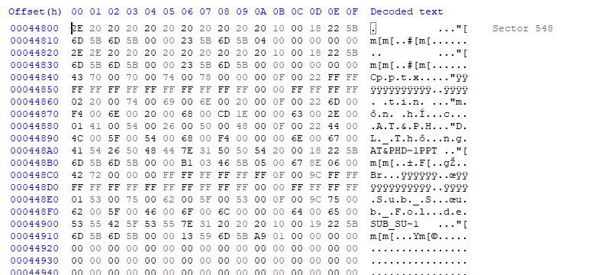
Thông tin SDET (con của entry 3):
- Entry 6:
  - Tên ngắn: SUB_SU~1
  - Cluster bắt đầu: 19Ah = 425 $⇒$ sector bắt đầu: 512 + 32 + (425 – 2) * 2 = 1390
  - Entry phụ:
    - Sub_Sub_Folder
- Entry 7:
  - Tên ngắn: AT&PHD~1
  - Tên mở rộng: PPT
  - Cluster bắt đầu: 05h = 5d
  - Entry phụ:
    - AT&PHDL_Thông tin môn học.pptx
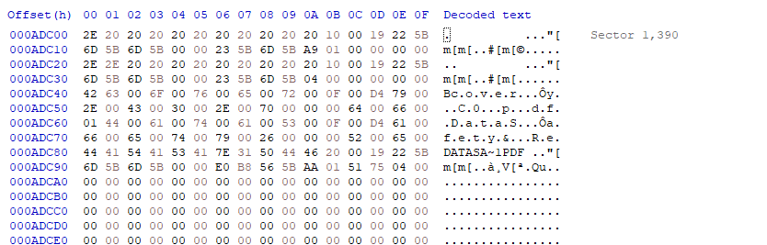
Thông tin RDET (của entry 6):
- Entry 8:
  - Tên ngắn: DATSA~1
  - Tên mở rộng: PDF
  - Cluster bắt đầu: 01AAh = 426
  - Entry phụ:
    - DataSafety&Recovery.C0.pdf
- Cây thư mục
/
├─ $RECYCLE.BIN/
│ └─ desktop.ini
├─ Sub_folder/
│ ├─ Sub_Sub_Folder/
│ │ └─ DataSafety&Recovery.C0.pdf
│ └─ AT&PHDL_Thông tin môn học.pptx
├─ System Volume Information/
│ ├─ IndexerVolumeGuid
│ └─ WPSettings.dat
└─ CSC15104 An toan va phuc hoi du lieu_EN.pdf

